Protektorwerk Lüftungswinkel beidseitige Ovallochung Alu

Protektorwerk Florenz Maisch

Eigenschaften

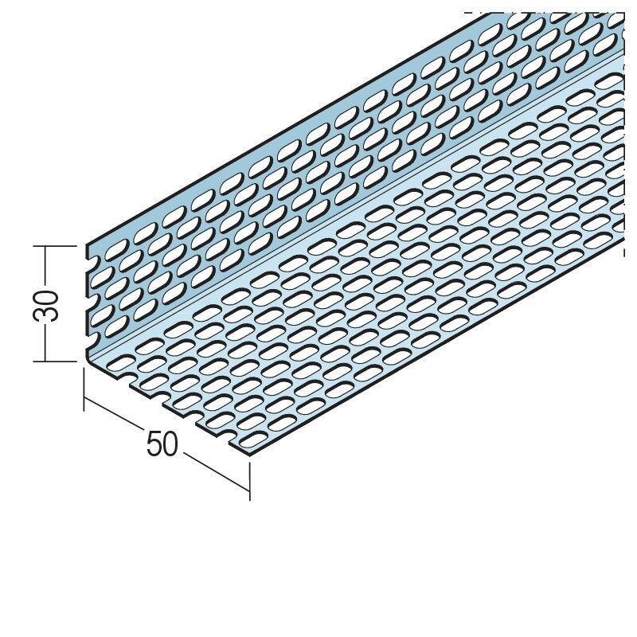

Farbton

schwarz, silber

Profilart

Lüftungswinkel

Profilform

Winkelprofil

Werkstoff

Aluminium

Breite (mm)

30,00 - 120,00

Höhe (mm)

30,00

Länge (mm)

2.500,00

Brandverhalten

A1